Floquet-BdG 固定种子矩阵路径
端点分解不能替代逐链接检验
seed=6 · 9个强度点 · 8条相邻链接 · 18个路径单元
2026-11-12 不新增类别，不补算体 winding，未计算 N=640

目录
以下页码为可见缓存；在 Word/WPS 中更新域可刷新。

一、离散路径协议与端点绑定 2
二、矩阵项响应与主导通道 3
三、图证据与独立复核 4
四、同尺寸链接与解释边界 5

一、离散路径协议与端点绑定
固定 seed=6，在 r=0.1–0.2 间取9个等距点。14个内部尺寸单元为新增计算，4个端点单元仅用于路径一致性重算，不并入此前批次计数。
$O_{ij} = \frac{{s_{1}}^{2} + {s_{2}}^{2}}{2}$
$ΔO_{ij} = O_{ij}(r₂) − O_{ij}(r₁)$
跨尺寸 Oij 不是同尺寸态追踪；相邻强度的同尺寸原生二维子空间重叠才是路径控制。两类证据均不归一化，不筛选有利路径段。
r | N | 最近对中心 | 次近对中心 | 中心间隔 | 角色
0.1 | 400 | 5.78045e-7 | 0.0109173 | 0.0109167 | 端点控制
0.1 | 600 | 3.96796e-8 | 0.00850950 | 0.00850946 | 端点控制
0.1125 | 400 | 1.83136e-7 | 0.0117886 | 0.0117884 | 内部新增
0.1125 | 600 | 7.00823e-9 | 0.0110877 | 0.0110877 | 内部新增
0.125 | 400 | 5.40179e-7 | 0.0132421 | 0.0132416 | 内部新增
0.125 | 600 | 4.92542e-9 | 0.0131167 | 0.0131167 | 内部新增
0.1375 | 400 | 2.01588e-7 | 0.0160026 | 0.0160024 | 内部新增
0.1375 | 600 | 4.64246e-10 | 0.0133809 | 0.0133809 | 内部新增
0.15 | 400 | 3.13365e-8 | 0.0185325 | 0.0185324 | 内部新增
0.15 | 600 | 4.92903e-11 | 0.0151624 | 0.0151624 | 内部新增
0.1625 | 400 | 1.38330e-8 | 0.0198271 | 0.0198271 | 内部新增
0.1625 | 600 | 3.97446e-11 | 0.0176704 | 0.0176704 | 内部新增
0.175 | 400 | 6.44831e-9 | 0.0218210 | 0.0218210 | 内部新增
0.175 | 600 | 7.99222e-12 | 0.0192325 | 0.0192325 | 内部新增
0.1875 | 400 | 8.31264e-9 | 0.0246401 | 0.0246401 | 内部新增
0.1875 | 600 | 1.53584e-11 | 0.0219995 | 0.0219995 | 内部新增
0.2 | 400 | 2.61840e-9 | 0.0257130 | 0.0257130 | 端点控制
0.2 | 600 | 1.05119e-12 | 0.0241619 | 0.0241619 | 端点控制

二、矩阵项响应与主导通道
每个矩阵项保留最小值、最大值、最大相邻绝对跳变及主奇异通道计数。主导项仅表示最大绝对数值贡献，不是因果机制。
方法 | 项 | 最小值及强度 | 最大值及强度 | 最大相邻跳变 | 主通道
linear_point | O00 | 0.0108735 @ 0.1 | 0.0173059 @ 0.2 | 0.00298092（0.1875→0.2） | s₁:4／s₂:4
linear_point | O01 | 3.81011e-8 @ 0.1375 | 0.000326027 @ 0.1 | 0.000284455（0.1→0.1125） | s₁:7／s₂:1
linear_point | O10 | 2.47354e-7 @ 0.1625 | 0.000231718 @ 0.2 | 0.000205786（0.1875→0.2） | s₁:7／s₂:1
linear_point | O11 | 0.0000133802 @ 0.1625 | 0.00270833 @ 0.2 | 0.00227056（0.1875→0.2） | s₁:5／s₂:3
cell_average | O00 | 0.0103123 @ 0.1 | 0.0154652 @ 0.2 | 0.00267853（0.1875→0.2） | s₁:4／s₂:4
cell_average | O01 | 1.24701e-8 @ 0.1375 | 0.000311003 @ 0.1 | 0.000271587（0.1→0.1125） | s₁:7／s₂:1
cell_average | O10 | 2.24944e-7 @ 0.1625 | 0.000210568 @ 0.2 | 0.000187550（0.1875→0.2） | s₁:7／s₂:1
cell_average | O11 | 0.0000125966 @ 0.1625 | 0.00252384 @ 0.2 | 0.00211834（0.1875→0.2） | s₁:5／s₂:3

得分主导项的逐链接累计
方法 | 得分组 | 主导项计数（8条链接） | 得分比范围
linear_point | diagonal | O00:8；O11:0 | 0.949588–1.35572
linear_point | swapped | O01:3；O10:5 | 0.158534–5.87740
cell_average | diagonal | O00:8；O11:0 | 0.940398–1.36362
cell_average | swapped | O01:3；O10:5 | 0.157503–6.10826
O00 在两种表示的全部8条链接中均主导对角增量；交换侧主导项随路径段变化，不能用端点比例替代逐链接分析。

三、图证据与独立复核
独立重建18个路径单元、54组矩阵、192条矩阵项差分及16条原生链接。谱、矩阵、奇异通道与链接的最大误差分别为 0、0、0 和 0；主导项不一致数为 0。
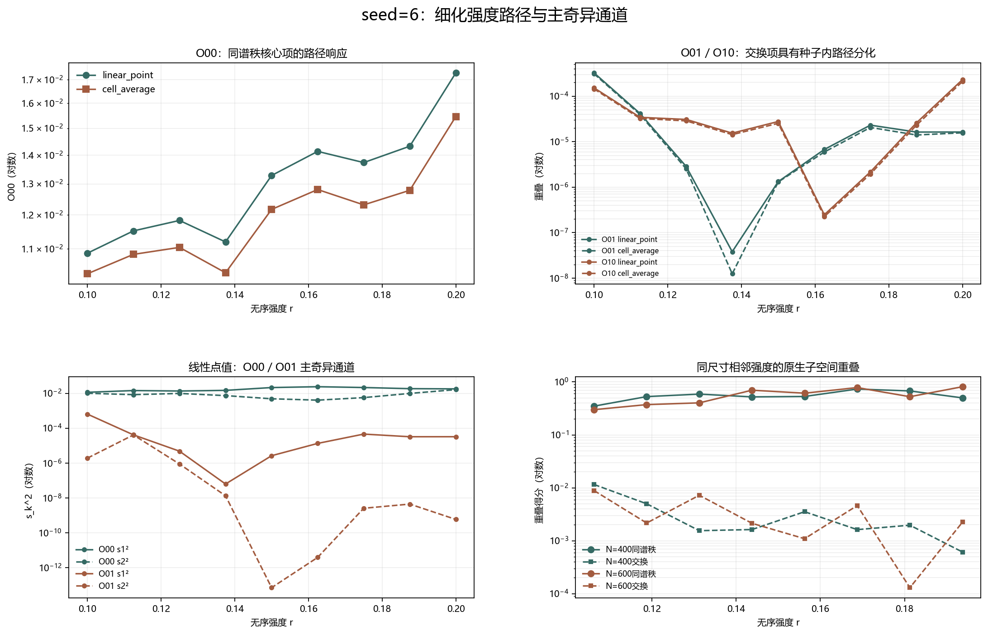
图 1 O00、O01、O10 及其主奇异通道随强度变化，以及同尺寸相邻子空间重叠。非单调段不等于谱交叉。
跨表示自一致性为 0.975169–0.991503；线性点值秩间重叠最大 9.53243e-7，单元平均最大 1.67157e-26，继续单列嵌入串扰。
端点矩阵、主奇异值与前六谱距离的最大绑定误差分别为 0、0 和 0。

四、同尺寸链接与解释边界
N | 链接数 | 同谱秩最小值及链接 | 交换最大值及链接 | 最大中心间隔变化
400 | 8 | 0.349008（0.1→0.1125） | 0.0115587（0.1→0.1125） | 0.00281916
600 | 8 | 0.299582（0.1→0.1125） | 0.00887251（0.1→0.1125） | 0.00276699
同尺寸原生链接均保持同谱秩分配占优，但最小重叠出现在 r=0.1→0.1125；离散链接不构成连续路径证明，也不证明真实态交换或避免交叉。
路径结果只适用于 seed=6 和当前网格。任何局部极小值、非单调段或主导项变化都不能直接命名为谱交叉、统计显著性或因果机制。旧交换候选属于不同无序实现，不能与路径差分直接相减。
后续若继续检验，应在相同预登记路径上增加中间点，核查局部跳变是否稳定，而不是选择有利路径段推广到其他种子。
复现：python research/floquet-bdg-tbc/analyze_seed6_matrix_path.py；独立复核：python research/floquet-bdg-tbc/verify_seed6_matrix_path.py。
证据边界：固定 seed=6 的9个强度点、8条离散链接；不新增类别，不作连续路径或热力学极限推断。

seed6_matrix_path_protocol.json. Nine preregistered strengths and eight links; four endpoint cells are controls, not new realizations.
seed6_matrix_path_analysis.json. Entry and channel dominance denotes numerical contribution only, never causal proof.
seed6_matrix_path_independent.json. Eighteen cells, fifty-four matrices, sixteen native links and all entry deltas are independently rebuilt.
matched_beta_batch_b_analysis.json, matched_beta_batch_c_analysis.json and swap_candidate_spectrum_analysis.json. Endpoints bind to prior evidence; the old candidate is a different realization.

